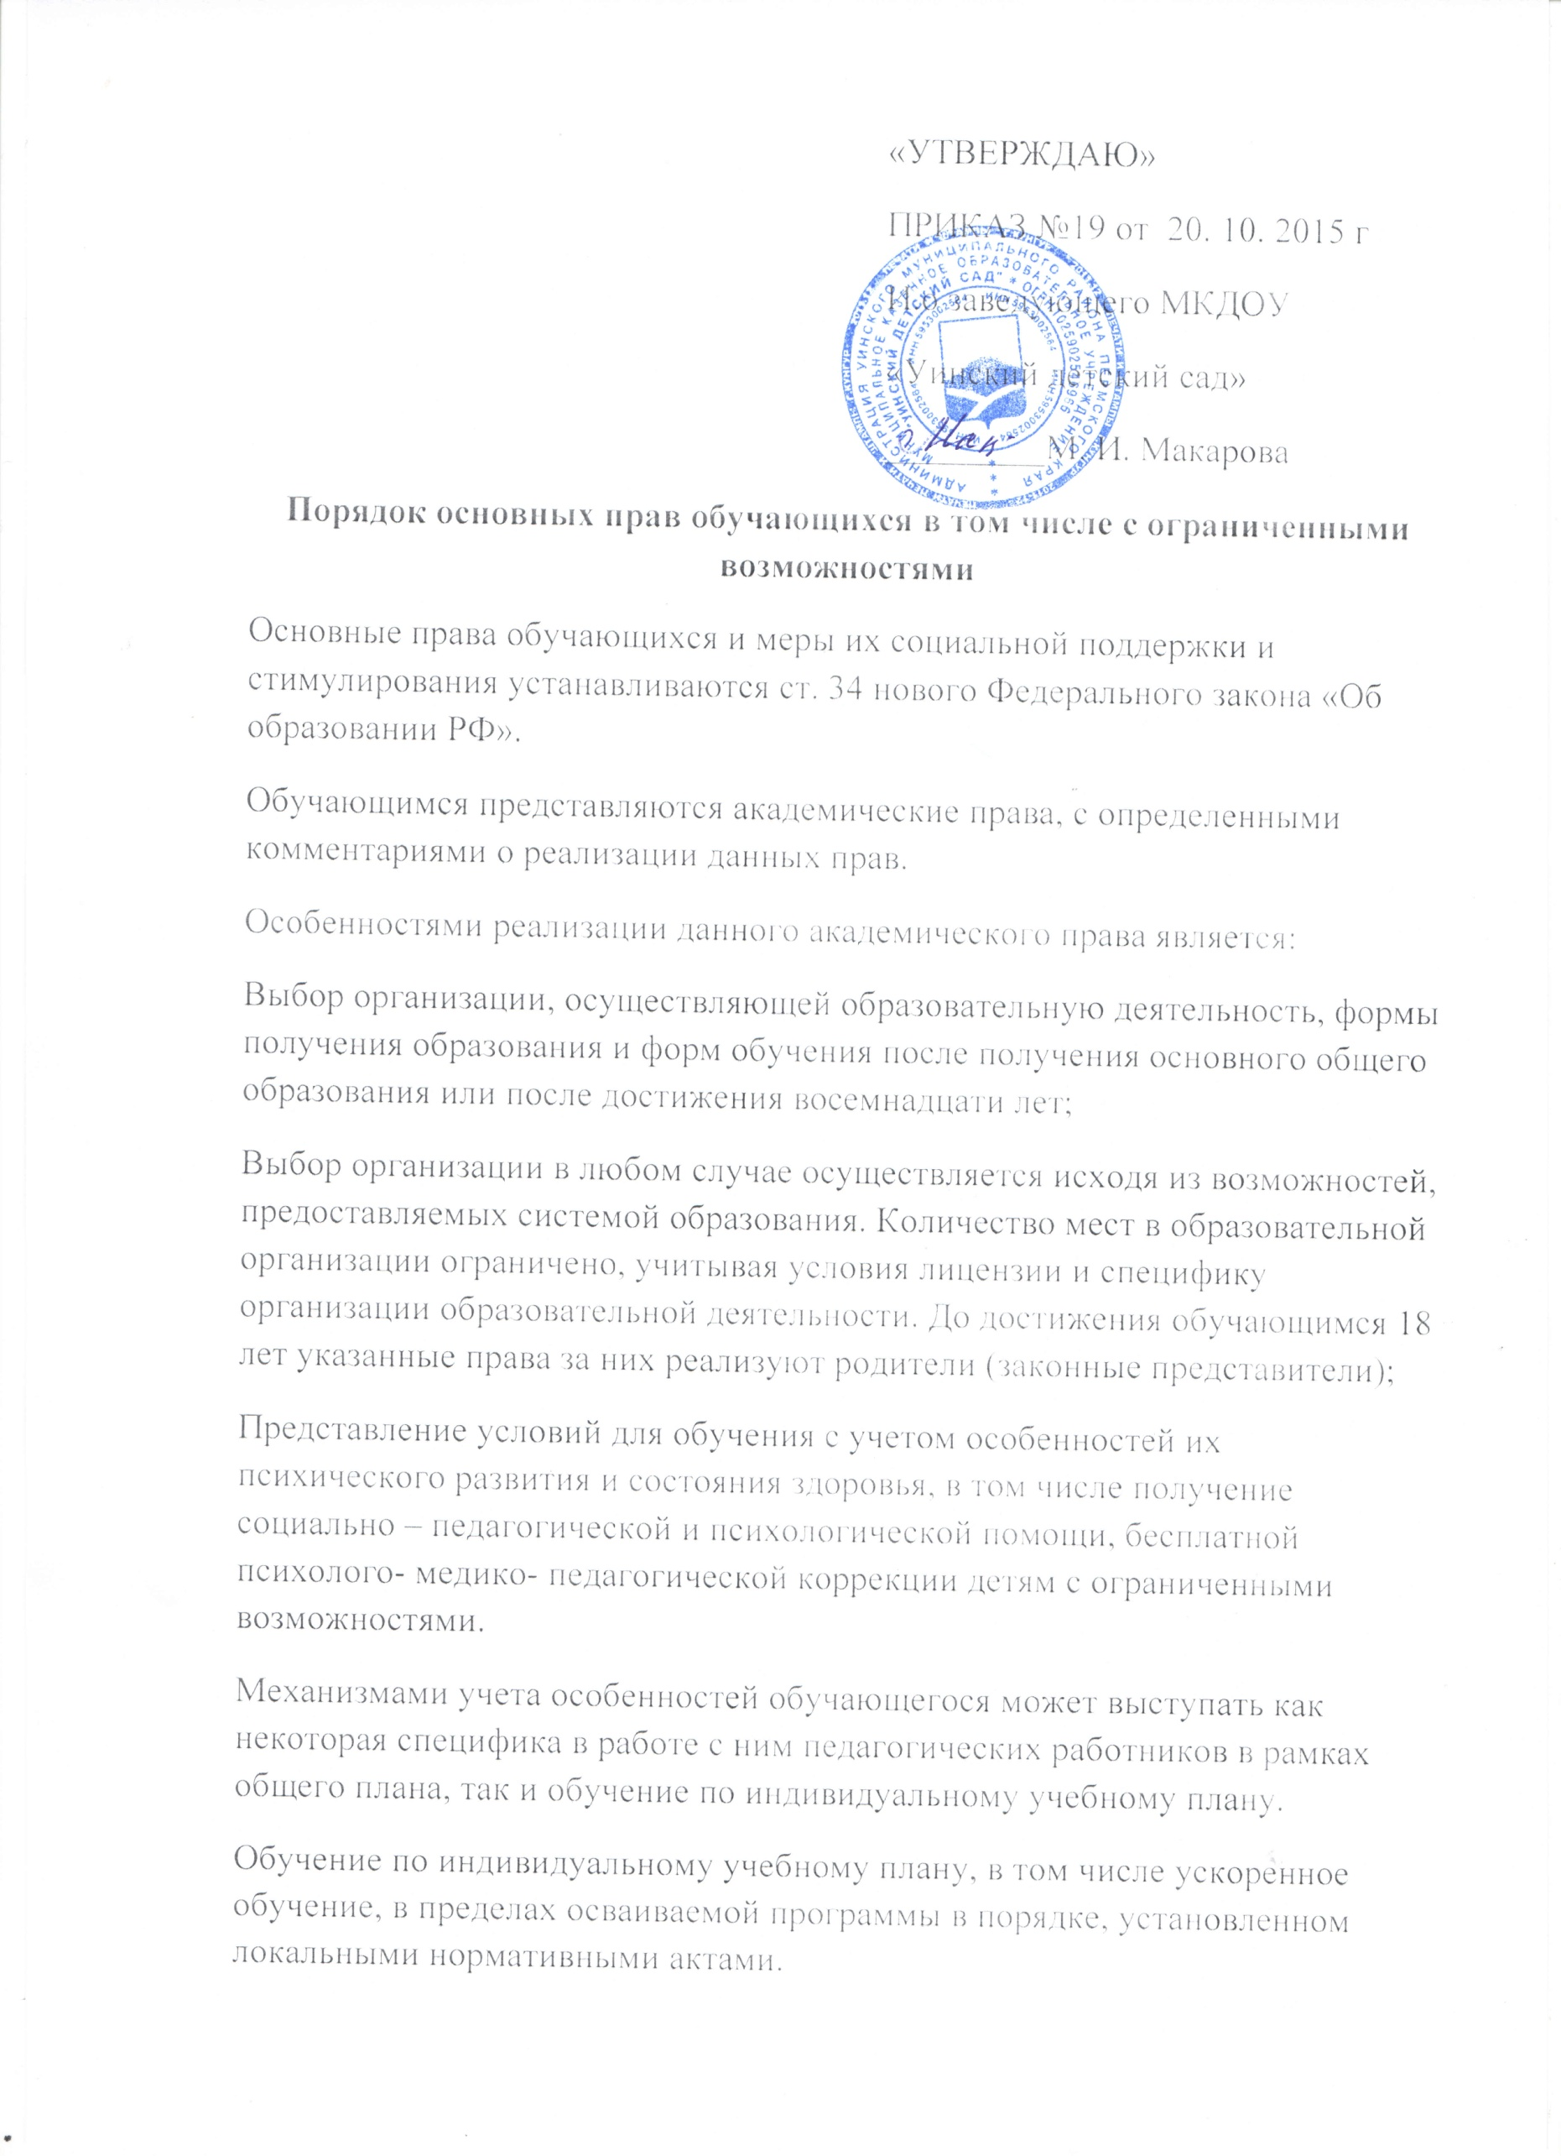
Индивидуальный учебный план – учебный план, обеспечивающий освоение образовательной программы на основе индивидуализации ее содержания с учетом особенностей и образовательных потребностей конкретного обучающегося. Обучение по учебному плану является правом обучающегося, то есть образовательная организация должна предоставить обучающемуся возможность обучаться по такому плану, однако обучение по нему должно осуществляться в пределах имеющейся образовательной программы, при этом порядок реализации права должен быть урегулирован на уровне локальных нормативных актов организации.
Обязательно, порядок должен быть четким и понятным, должен обеспечивать полноценную реализацию предоставляемого законом права.
Право реализуется в пределах того перечня учебных предметов, курсов, дисциплин (модулей), который предлагается образовательной организацией, права требовать введения интересующих обучающегося предметов и т.п. не установлено (что актуально, например, в ситуации, когда обучающемуся предлагается возможность изучения мировой религии, при этом отсутствует возможность выбрать изучение иной мировой религии).
освоение наряду с учебными предметами, курсами, дисциплинами (модулями) по осваиваемой образовательной программе любых других учебных предметов, курсов, дисциплин (модулей), преподаваемых в организации, осуществляющей образовательную деятельность, в установленном ею порядке, а также преподаваемых в других организациях, осуществляющих образовательную деятельность, учебных предметов, курсов, дисциплин (модулей)
Порядок реализации права устанавливается непосредственно организацией, осуществляющей образовательную деятельность. Данное право фактически ограничено расписанием занятий в образовательной организации, т.к. дополнительное освоение конкретных выбранных учебных предметов, курсов, дисциплин (модулей) может быть невозможно в связи с временными ограничениями.
Обязательно, порядок должен быть четким и понятным, должен обеспечивать полноценную реализацию предоставленного законом права.
зачет организацией, осуществляющей образовательную деятельность, в установленном ею порядке результатов освоения обучающимися учебных предметов, курсов, дисциплин (модулей), практики, дополнительных образовательных программ в других организациях, осуществляющих образовательную деятельность
Порядок реализации права устанавливается непосредственно организацией, осуществляющей образовательную деятельность. Порядок может предусматривать как автоматический зачет результатов в случае соблюдения ряда требований к зачитываемым результатам, так и прохождение аттестации по учебному предмету, курсу, дисциплине (модулю).
Обязательно, порядок должен быть четким и понятным, должен обеспечивать полноценную реализацию предоставленного законом права. При этом порядок должен содержать гарантии качества освоения обучающимся зачитываемых учебных предметов, курсов и т.п.
уважение человеческого достоинства, защиту от всех форм физического и психического насилия, оскорбления личности, охрану жизни и здоровья
Реализация данных прав осуществляется с учетом норм конституционного, гражданского, уголовного законодательства, определяющих права и свободы человека и гражданина в РФ.
свободу совести, информации, свободное выражение собственных взглядов и убеждений
Каникулы - плановые перерывы при получении образования для отдыха и иных социальных целей в соответствии с законодательством об образовании и календарным учебным графиком
Вопросы продолжительности и периодичности каникул в основном решаются на уровне образовательных организаций в календарном учебном плане.
Сроки каникул фиксируются при разработке образовательной программы.
перевод в другую образовательную организацию, реализующую образовательную программу соответствующего уровня, в порядке, предусмотренном федеральным органом исполнительной власти, осуществляющим функции по выработке государственной политики и нормативно-правовому регулированию в сфере образования
участие в управлении образовательной организацией в порядке, установленном ее уставом

Устав может определять возможность представителей обучающихся быть включенными в коллегиальные органы управления образовательной организации Порядок формирования органов и их компетенция (что предопределяет потенциальную роль обучающихся в управлении организацией) определяются уставом, никаких ограничений закон не устанавливает.
Порядок может быть предусмотрен уставом, в частности, возможно формирование коллегиальных органов управления с привлечением представителей обучающихся и их законных представителей.
ознакомление со свидетельством о государственной регистрации, с уставом, с лицензией на осуществление образовательной деятельности, со свидетельством о государственной аккредитации, с учебной документацией, другими документами, регламентирующими организацию и осуществление образовательной деятельности в образовательной организации
Данное право не ограничено законом никакими пределами, т.е. ограничить такое право на уровне локальных актов невозможно (например, установить, что право ознакомления есть у обучающегося только однократно на момент поступления). На уровне локальных актов рекомендуется урегулировать порядок такого ознакомления.
Желательно с целью упорядочить процесс реализации права.
обжалование актов образовательной организации в установленном законодательством РФ порядке
Данные акты могут быть обжалованы как в комиссию по урегулированию споров между участниками образовательных отношений, созданную в образовательной организации, так и в суд, вопрос правомерности акта может быть поставлен перед прокуратурой, органами контроля и надзора в сфере образования, учредителем.
бесплатное пользование библиотечно-информационными ресурсами, учебной, производственной, научной базой образовательной организации
Право реализуется в отношении наличных в организации ресурсов и базы, порядок реализации права может быть конкретизирован на уровне локальных нормативных актов.
Желательно с целью упорядочить процесс реализации права.
пользование в порядке, установленном локальными нормативными актами, лечебно-оздоровительной инфраструктурой, объектами культуры и объектами спорта образовательной организации
Право реализуется при условии наличия в образовательной организации соответствующих объектов, в случае чего порядок пользования ими должен быть установлен локальными нормативными актами.
Обязательно, с целью упорядочить процесс реализации права.
развитие своих творческих способностей и интересов, включая участие в конкурсах, олимпиадах, выставках, смотрах, физкультурных мероприятиях, спортивных мероприятиях, в том числе в официальных спортивных соревнованиях, и других массовых мероприятиях
Право на участие в мероприятиях реализуется в порядке, установленном для соответствующего мероприятия.
опубликование своих работ в изданиях образовательной организации на бесплатной основе
поощрение за успехи в учебной, физкультурной, спортивной, общественной, научной, научно-технической, творческой, экспериментальной и инновационной деятельности
Порядок реализации права может быть урегулирован на уровне локального нормативного акта организации, либо может определяться в актах, регламентирующих проведение конкретных учебных, спортивных, творческих и иных мероприятий
иные академические права, предусмотренные настоящим Федеральным законом, иными нормативными правовыми актами РФ, локальными нормативными актами
Установлен и ряд иных прав, не отнесенных к академическим правам:
Обучающемуся предоставляется право на:
Особенностями реализации данного права являются:
посещение по своему выбору мероприятий, которые проводятся в организации, осуществляющей образовательную деятельность, и не предусмотрены учебным планом, в порядке, установленном локальными нормативными актами
Порядок реализации права должен быть установлен локальными нормативными актами.
Особенности реализации данного права устанавливаются гражданским законодательством, регулирующим вопросы деятельности общественных объединений. Принуждение обучающихся к вступлению в общественные объединения, в том числе в политические партии, а также принудительное привлечение их к деятельности этих объединений и участию в агитационных кампаниях и политических акциях не допускается.

